首都医科大学附属北京佑安医院2023年度招收
博士后人员公告
首都医科大学附属北京佑安医院是一家以感染性疾病、肝病为特色学科，集诊疗、研究、教学为一体的，中西医并重的综合性医学中心。医院创建于1956年，占地面积52250平方米，目前编制床位750张。拥有肝病内外科、肝移植、肿瘤微创治疗、免疫与生物治疗、感染与艾滋病诊治等国内领先学科。
北京肝病研究所坐落在医院内，为市属公益性医学科研院所,与北京佑安医院以院所合作的发展模式不断发展壮大。现有国家优青人才、北京市“海外高层次”人才、北京市科技新星人才、享受国务院特殊津贴专家。拥有包括核酸测序平台、蛋白质研究平台、流式技术平台、细胞组织形态功能研究平台、实验动物平台和诊治抗体研发平台在内的6个先进设备平台，拥有单细胞测序仪、二代测序仪、质谱流式细胞仪、量化成像流式细胞仪、超分辨共聚焦显微镜、小动物多模式活体成像仪，临床前高频小动物超声，探头式小动物活体激光共聚焦，小动物能量代谢监测系统等国际先进设备，具有P2实验室和SPF级动物房(IVC独立通风笼具），是北京市工程技术研究研究中心和首都科技条件平台领域中心成员单位。近5年承担二十余项省部级以上课题，其中国家级课题十余项，发表了包含Cell、Journal Experimental Medicine、Nature Communications、Hepatology、EMBO J、Journal of Biological Chemistry、Advanced science、Mol Cancer 、Clinical Infectious Diseases等在内的高水平SCI文章，是一所集科研、教学和转化为一体的研究所。
医院是国家药物临床试验机构所在地，拥有现代化的示范性研究型病房、2个中医药国家临床基地和7个国家/北京市重点实验室，其中中医药传染病重点学科、国家中医药管理局传染病/艾滋病临床基地、国家中医药管理局感染免疫学实验室、国家中医药管理局病毒基因三级实验室和国家中医药传染病重点研究室为国家级重点学科和实验室。医院每年成功完成各类肝移植手术180余例，肝癌手术500余例；是国内最早开展人工肝技术的医院，每年救治严重肝衰竭患者500余例，开展肿瘤微创介入手术8000余台。人工肝技术、肿瘤肝胆介入微创诊疗技术、中西医结合治疗肝病技术、乙肝产妇母婴阻断技术、肝病消化内镜诊疗技术、肝病合并尿毒症肾透析技术、肝胆外科技术、性病艾滋病诊疗技术是医院发展优势学科的特色诊疗技术。北京佑安医院按照国际标准建设有首都十大疾病库中的两个疾病标本(肝炎/艾滋病)资源库，收集以肝病、艾滋病为主体的各类传染病及相关疾病样本120万份；创建了亚洲最大规模的HIV队列，为开展感染/传染性疾病领域科学研究打下坚实基础。医院拥有博士、硕士研究生培养点15个，“十一五”、“十二五”“十三五“期间在病毒性肝炎与肝癌、艾滋病与新发传染病研究领域，承担了国家传染病防治重大专项、国家科技支撑计划、973、863、国家与北京市自然科学基金、教育部科学发展基金、北京市科技计划、首都卫生发展科研专项等科研课题数百项，获得数十项技术专利。近5年，中国医学科学院科技影响力（STEM）专科全国前十位。
为全方位服务于艾滋病及肝病患者，医院设立“佑安爱心家园”和“肝病康乐家园”，形成以防、治、保、康为一体的慢病综合管理服务体系。医院创建全国最大的佑安肝病感染病专科医疗联盟，成员单位260余家，分布全国，为全国培养了大批专业技术骨干。
医院对外交流与合作广泛而深入，长期与英国牛津大学在科研、人才培养领域进行深度合作，每年派出优秀青年人员赴英学习，己有十余人学成回国，其中多人获得牛津大学博士学位。医院同时与德国、法国、美国、加拿大等国医疗机构建立合作关系。
长期以来佑安人弘扬“求实、奉献、精湛、创新”的佑安精神，秉承“尊道厚德，互佑平安”的人文精神理念，一直是我国传染病防控与救治的主战场和生力军，经历抗击SARS、H1N1和H7N9流感、埃博拉出血热、新型冠状病毒肺炎的洗礼，医院的综合实力和对新发突发传染病重症的救治能力得到增强。
我院是经全国博士后管理委员会批准、首都医科大学所属的博士后流动站单位，现公开招聘博士后研究人员。
一、招收专业
见合作导师简介。
二、招收条件
1.具有博士学位，品学兼优，身体健康，年龄一般在35岁以下。
2. 在国内外核心期刊上，以第一作者发表过3篇以上的学术论文（至少一篇SCI）。
3.英语水平要求至少达到其中之一（雅思6.5分；托福90分以上；英语六级500分以上），留学人员必须取得GRE同等相关水平证书；能用娴熟外语撰写学术论文。
4.科研业绩突出，符合我院重大研究项目急需人才者，可优先招收。
5.在职人员不得兼职从事博士后研究工作；在本校攻读并获得博士学位的研究生，原则上不得申请进入本校同一个一级学科的博士后科研流动站从事博士后研究工作。
6.申请人要具有与研究项目相关的专业知识并对此领域有宏观上较全面的了解，以及较强的科研能力和敬业精神，有一定的发明、创新能力，具有良好的团队协作精神与人际交流能力。
7.学术造诣高，发展潜力大且有相关课题研究经验并在本学科相关领域取得国内外认可的学术成就，独立或作为主要骨干参与相关研究项目全过程并做出显著成绩的。
三、相关待遇
1.博士后研究人员，根据国人部发〔2006〕89号《关于博士后研究人员工资待遇问题的通知》的规定，实行岗位绩效工资制度，执行专业技术中级职称的工资标准；
2.提供住宿或发给住房补贴；
3.按照编内人员标准缴纳五险一金；
4.根据医院《博士后管理工作规定》和《博士后研究人员进站协议书》的相关规定，博士后研究人员在站期间给予绩效工资；
5.博士后出站考核优秀者，医院优先予以录用。
四、申报方式
1.申报者首先与意向导师沟通，导师同意后，医院进行资格审核、进站考核，考核通过者上报审批。
2.请登陆我院官方网站（大众版）——首页最底端“招聘系统”在线填写简历并应聘博士后岗位。请逐一认真填写简历中各项内容，以免信息不完整影响应聘。
3.同时需将证明本人能力、水平的相关资料，如博士学历、学位证书、科研业绩、获奖证书等材料以附件形式上传。
4.医院常年面向国内外招收博士后人员。
五、联系方式
联系人：单老师
联系电话：010-83997011
邮箱：youanrenshi@126.com

附件：合作导师简介

附件：（以姓氏笔画为序）
合作导师简介
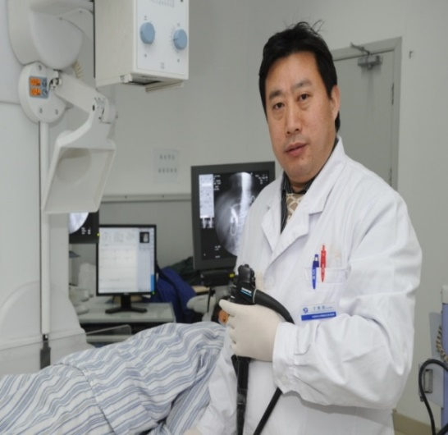
丁惠国教授
导师简介：
丁惠国，医学博士，教授，博士生导师，主任医师。现为首都医科大学附属北京佑安医院肝病消化中心主任，首都医科大学消化病系副主任。北京市科技新星，新世纪百千万人才工程市级人选，北京市高层次卫生人才消化内科学科带头人，北京市高创人才计划卫生领军人才。北京市医院管理局感染消化内科重点专业及首批“登峰人才计划培养团队”负责人。曾获全国卫生系统青年岗位能手、北京市五四奖章。学术兼职包括中华医学会肝病学分会委员，中国研究型医院学会肝病专业委员会副主任委员，中国医师协会消化病分会肝病专业委员会副主任，北京医学会肝病学分会副主任委员，北京医学会消化内镜学分会常务委员委等。作为课题负责人，承担国家自然科学基金、十一五~十三五重大专项、中德研究小组、北京市科技计划重点项目等。近5年来，发表学术论文90余篇，其中SCI收录46篇，已培养博士研究生18名，硕士研究生26名。作为主要完成人，曾获国家科技进步二等奖、北京市科技一等奖及军队科技进步二等奖等。

研究方向：肝脏病或胃肠病学
招收人数：2人
招收条件：除医院的基本要求外,以第一作者发表SCI收录论文（Q1-2区）至少1篇，IF大于5分。具有较好的英文沟通能力。
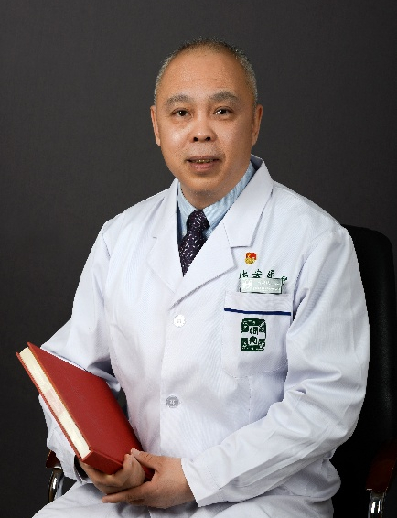
马迎民教授
导师简介：
马迎民，医学博士，教授，博士生导师，主任医师。北京药理学会第三届抗感染药理专业委员会主任委员，北京医学会呼吸病学分会副主任委员，中华医学会呼吸病学分会第九届委员会危重症医学组委员，中华呼吸病学分会临床生理与ICU学组委员，中华结核和呼吸杂志编委，中国药学会药物临床评价研究专业委员会委员。长期从事呼吸衰竭、机械通气的临床及病理生理研究，在国内较早提出了程序化撤离呼吸机的方法。近5年主持科技部国家重点研发计划1项、国自然科学基金1项、北京市自然基金1项，北京市医管局扬帆计划1项、北京市科委首都培育计划1项。以第一/通讯作者发表SCI论文30余篇，累计影响因子60余分，专利发明3项，获得国家科学技术进步二等奖1项、军队科学技术进步二等奖3项，入选北京市卫生系统“十百千”人才资助项目。

研究方向：呼吸感染与免疫
招收人数：1人
招收条件：除医院的基本要求外，需要吃苦耐劳精神，有基础实验和临床研究经历，发表过SCI论文，熟练的英文阅读与写作能力，雅思6.5分以上优先。

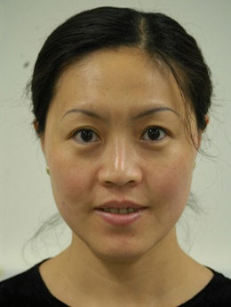
冯英梅教授
导师简介：
冯英梅，医学博士，教授，博士生导师，首都医科大学附属北京佑安医院科研处处长。2008年毕业于比利时鲁汶大学，获得医学科学博士学位。探索脂蛋白和干细胞在糖尿病等代谢疾病、心血管病的作用机制；冠心病、糖尿病血管并发症的关键生物标志物和干预靶点，十余年。作为一名MD、PhD的研究者，从临床关键科学问题出发，擅长流行病、临床医学课题研究（如课题设计、数据库建立和分析），并将临床与基础相结合的研究模式。共发表文章83篇SCI文章，其中以第一作者和通讯作者发表32篇，包括Signal Trandduction and Targeted Therapy、Cell Research、Blood、 ATVB、 Cardiovasc Research、 Atherosclerosis、JAHA、StemCells等杂志。H-index 18。主持国家自然科学基金面上项目3项，省部级项目2项，曾主持比利时弗莱芒青年基金一项。担任Frontiers in Endocrinology、Plos One 、Current Stem Cell Research & Therapy 编委；Frontiersin Immunology、Stem Cell International等杂志客座编辑，并应邀为Circulation、ATVB、Hypertension等数个杂志审稿。中华医学会医学细胞生物学分会第六届委员会委员。科技部重大项目、国家自然科学基金、北京市自然科学基金、首都特色基金评审专家。

研究方向：内分泌与代谢
招收人数：1人
招收条件：基础医学博士或者流行病专业博士

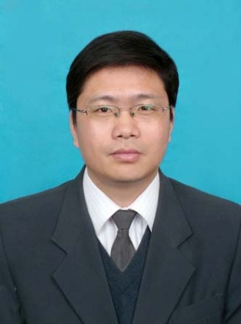
任锋教授
导师简介：
任锋，医学博士，教授、博士生导师。目前任首都医科大学附属北京佑安医院/北京市肝病研究所研究员、教授，肝衰竭和肝再生课题组PI。入选北京市医院管理局“登峰”人才培养计划、北京市卫建委高层次公共卫生技术人才 “学科带头人”人才培养计划，北京市优秀人才培养计划、北京市十百千卫生人才“百”层次人才培养计划、北京卫生系统技术人才学科骨干培养计划。主持国家“13.5”任务级课题，国家自然科学基金面上项目、北京市自然科学基金、北京市科委临床特色研究、首都卫生发展科研专项重点攻关项目等十余项课题，参加国家“12.5”、“11.5”等重大专项以及973等科研项目研究。以第一作者和通讯作者发表SCI科研论文30余篇，累计影响因子达100余分。获得2017年度北京市科技奖（三等奖）和2017年度中华医学会科技奖（三等奖）。申请CRISPR技术相关专利10项，获批专利1项。社会任职包括欧美同学会医师协会传染病分会副秘书长、欧美同学会医师协会青年委员会委员、中华医学会肝病学分会肝病基础医学与实验诊断协作组成员、世界华人消化杂志、北京医学杂志和临床肝胆病杂志编委。目前研究围绕着肝衰竭和肝再生基础和临床研究、基于CRISPR技术研发传染病病原快速检测方面开展系列研究。

研究方向：肝衰竭和肝再生基础和临床研究、基于CRISPR技术的传染病相关病原检测平台建设
招收人数：1人
招收条件：符合医院博士后招聘要求

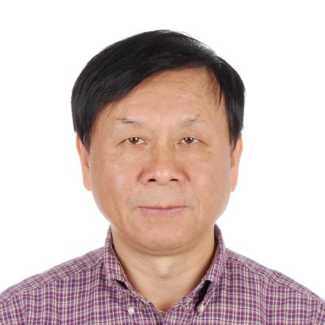
吴昊教授
导师简介：
吴昊，教授，博士生导师，主任医师。首都医科大学附属北京佑安医院感染中心首席专家、北京市科技领军人才（首批）、北京市高创领军人才、北京市艾滋病领域领衔专家（唯一），享受国务院政府特殊津贴。中国性病艾滋病防治协会副秘书长/学术委员会副主任委员、中国预防性病艾滋病基金会专家委员会副主任委员、卫健委艾滋病专家咨询委员会委员、卫健委传染病标准委员会委员、卫健委应急传染病咨询委员会委员、中华医学会医学病毒学会常务委员、北京医学会医学病毒学会侯任主任委员、北京市艾滋病专家组副组长。吴昊教授是国内最早从事艾滋病临床诊疗与科学研究的专家之一，在艾滋病防控策略研究、机会性感染及危重症救治、病毒储存库研究、基因治疗等方面取得了突出贡献，先后获得国家科技进步奖二等奖2次、北京市科技进步奖一/二等奖3次、中华医学科技奖2次、北京市科技成果奖5次，以第一/通讯作者在NEJM、AIDS、CID等期刊发表SCI论文100余篇，总影响因子逾700分。

研究方向：HIV病原学及发病机制研究
招收人数：1人
招收条件：符合医院博士后招聘要求

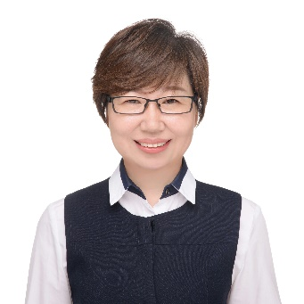
张晶教授
导师简介：
张晶，医学博士，教授，博士生导师，主任医师。现任首都医科大学附属北京佑安医院肝病中心三科主任，兼脂肪性肝病诊疗中心主任和减重中心主任，首都医科大学传染病学系副主任委员。担任：中华医学会肝病学分会药物性肝损伤学组及脂肪肝/酒精性肝病学组委员；中国研究型医院学会肝病专业委员会脂肪肝与酒精肝学组委员；北京医学会肝病学分会常委兼秘书；北京医学会健康管理学分会常委兼脂肪肝学组组长；北京整合医学会整合消化分会常委；北京整合医学学会血栓与止血分会副会长；中国儿童青少年肥胖糖尿病联盟儿童青少年非酒精性脂肪肝专病委员会专家组成员，佑安肝病感染病专科医疗联盟脂肪肝委员会主任委员。目前主要致力于脂肪肝的临床和基础研究。与北京市肝病研究所张洋副研究员共同担任“代谢性肝病分子机制和早期诊断标志物研发”研究组PI。曾承担国家级、省部级课题20余项，发表SCI收录第一（通讯）作者文章20篇，出版著作一部《代谢相关脂肪性肝病临床诊疗手册》（人民卫生出版社）。

研究方向：肝脏病学
招收人数：1人
招收条件：热爱科研工作,态度端正、工作刻苦、踏实努力，具备扎实的理论基础和较丰富实验室工作经验，无学术不断等不良记录。

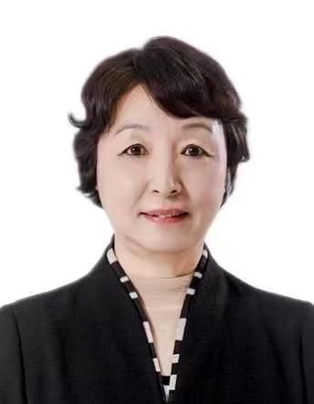
李秀惠教授
导师简介：
李秀惠，主任医师、教授、博士生导师、技术二级，首都医科大学附属北京佑安医院首席专家、中西医结合会诊中心主任。首都名中医、首都三八红旗手、全国科技、全国应急先进个人。全国第七届名老中医药学术继承指导老师、全国名医科普工作室负责人。学术任职：中华中医药学会理事、肝胆病分会主任委员、国家临床重点专科中医肝病负责人、国家中医药管理局传染病重点学科和重点研究室学科带头人、北京市新冠肺炎中医专家组副组长、北京中医药学会应急工作委员会主任委员。获得科技成果奖5项(第一申报人)，发表论文200余篇.SCI论文30篇。开发院内制剂5个。重点研究方向

研究方向：中医、中西医结合治疗乙肝肝纤维化、肝衰竭、肝癌的临床和基础研究
招收人数：1人
招收条件：符合医院博士后招聘要求

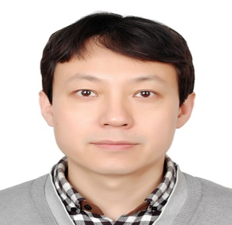
陈煜教授
导师简介：
陈煜，医学博士，教授，博士生导师，主任医师。承担国家自然科学基金、十一五、十二五、十三五重大专项、国家重点研发计划、科技部科技攻关引导项目等课题。在病死率高、危害严重的肝衰竭及人工肝治疗领域发表论文200余篇，参编多部相关领域著作，取得了一批学术成果，提出了肝干细胞治疗肝损伤、肝衰竭临床分型、肝衰竭营养评估及干预等学术观点，参与国内及亚太肝衰竭指南的编写，提出了在血浆紧缺的条件下开展人工肝治疗的创新方法，不断创新开展人工肝治疗新模式，提出了基于患者基线情况的个体化的可调节的人工肝组合治疗方法，并推广应用，促进了人工肝技术的发展和肝衰竭诊治水平的提高。社会学术兼职包括中华医学会肝病学分会副秘书长、委员、终末期肝病学组副组长；北京医学会肝病学分会常委、肝衰竭及人工肝学组副组长；全国重型肝病及人工肝血液净化攻关协作组副组长；佑安肝病感染病专科医疗联盟肝衰竭及人工肝专委会主任委员；中国研究型医院学会肝病专业委员会重症肝病学组副组长；中国重症血液净化协作组副主任委员、人工肝学组组长；中国医药教育协会肝病专业委员会常委。

研究方向：肝衰竭基础与临床研究
招收人数：1人
招收条件：符合医院博士后招聘要求

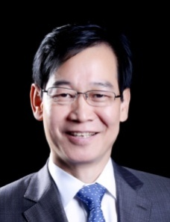
李宏军教授
导师简介：
李宏军，医学博士、教授、主任医师、博士研究生导师、国家卫健委师承人导师；享受国务院政府特殊津贴专家、国家突出贡献专家、北京市首批十百千卫生人才、北京市首批215高层次卫生人才学科（骨干）带头人。国家感染疾病临床医学研究中心首席医学影像学专家，特聘教授。现任职务：首都医科大学附属北京佑安医院医学影像学中心主任兼放射科主任；首都医科大学影像学系副主任；北京重大脑疾病研究院神经感染炎症研究所所长；Journal Radiology of Infectious Diseases创始主编；Radiology Science 创始主编等。学术兼职：国家卫健委全国卫生健康技术推广传承应用项目放射学专业委员会主任委员，中国研究型医院学会感染与炎症放射学专委会主任委员，中国科技产业促进会数字健康专委会主任委员；中华放射学分会传染病放射专委会主任委员。科研经历：主持国家重点研发项目2项、国家自然科学基金重点和面上项目5项、北京自然科学基金3项。其他北京市重点研发计划等项目15余项。在AIDS、ER、JMRI、HBM、Brain等发表医学论文210篇。主编专著50部、教材6部、指南共识/标准16部。获中华医学科技奖、北京市科技进步奖等10项，国家发明专利及知识产权及软件著作权等33项。突出贡献：遵循“国际视野、患者需求、系统思考、整体推进”的学科建设理念“医疗技术规范化、技术设备现代化、医工结合信息化、技术队伍专业化”的国际化学科建设思想。开创了全球艾滋病影像学、传染病影像学、感染与炎症放射学等系统创新技术体系和教材、规范、指南、标准和学科体系为核心的现代医学影像学科模式，被誉为国际传染病影像学开拓者和奠基者。
研究方向：传染病放射学（聚焦HAND，包括灵长类神经影像模型、临床应用基础神经影像模型；HCC组学模型)
招收人数：2人
招收条件：医学影像专业，临床医学及相近专业，生物医学工程专业
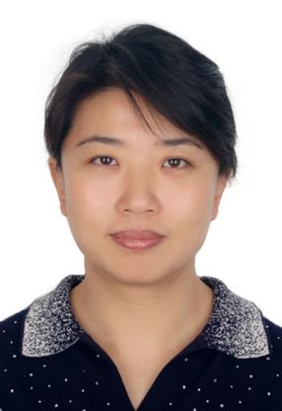
张彤教授
导师简介：
张彤，医学博士，教授，博士生导师，主任医师，首都医科大学附属北京佑安医院感染中心主任、感染与免疫医学科主任、首都医科大学艾滋病临床诊疗与研究中心副主任。还担任中国性病艾滋病防治协会学术委员会秘书长、国家卫健委艾滋病临床专家组成员、中国性病艾滋病防治协会抗机会性感染分会副主任委员、中华医学会感染分会艾滋病学组委员、北京医学会感染病学分会常务委员、北京医学会艾滋病学组副组长。张彤教授是国内最早从事艾滋病临床诊疗与科学研究的专家之一，在艾滋病防控策略研究、机会性感染及危重症救治、病毒储存库研究、艾滋病疫苗等方面取得了突出贡献。作为负责人先后承担国家自然科学基金、国家重点研发计划、十一五、十二五、十三五重大科技专项、北京市科技计划等国家级/省部级课题20余项，获科研经费近5000万元。多次获得北京市科技进步奖、中华医学科技奖、华夏医学科技奖、北京医学科技奖等国家级/省部级科技奖项，发表SCI及中文核心期刊论文100余篇。

研究方向：感染性疾病临床与基础研究
招收人数：1人
招收条件：符合医院博士后招聘要求

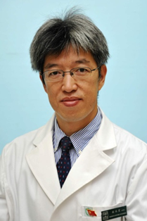
张永宏教授
导师简介：
张永宏，医学博士，教授，博士生导师，主任医师。首都医科大学附属北京佑安医院肝病与肿瘤介入治疗中心主任、生物医学信息中心主任传染病相关疾病生物标志物北京市重点实验室主任。中国肿瘤微创产学研战略联盟 肝癌免疫专业委员会 主任委员；佑安肝病感染病专科医疗联盟 肝病微创专业委员会 主任委员；中华预防医学会 生物资源管理与利用研究分会 常务委员；北京医师协会 介入放射学专业委员会 副主任委员北京肿瘤学会 介入专业委员会 常务委员荣获国家百千万人才工程-“有突出贡献中青年专家”，享受国务院特殊津贴，教育部“新世纪优秀人才”。

研究方向：感染/肿瘤免疫，肿瘤微创介入诊疗，肝癌多学科综合诊疗
招收人数：1人
招收条件：符合医院博士后招聘要求

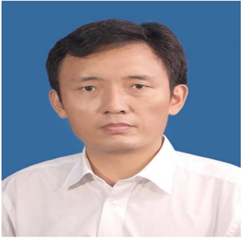
张玉林教授
导师简介：
张玉林，医学博士，主任医师，教授，博士生导师。中国性病艾滋病协会HIV合并结核病委员会委员，中国研究型医院学会感染病学专业委员会委员，中国老年学和老年医学会老年呼吸和危重症医学分会委员，北京医学会结核病学分会常委，北京医学会呼吸病学分会委员，北京医学会感染病学分会委员。依托首都医科大学附属北京佑安医院感染性疾病的学科优势，长期开展呼吸感染性疾病、尤其免疫缺陷相关肺部感染及新发突发呼吸道传染病的基础与临床研究，聚焦病原感染的宿主免疫应答。主持国家自然科学基金3项，主持及参与国家12.5-13.5传染病重大科技专项子课题4项，专利发明4项，第一/通讯作者发表SCI论文40余篇，累计影响因子100余分，参编中英文专著各1部。获得中华医学科技二等奖和北京市科技二等奖各1项。

研究方向：呼吸感染与免疫
招收人数：1人
招收条件：阳光性格和较强的抗压力能力，熟练的英文阅读与写作能力，并且发表过SCI论文，熟悉病原和免疫相关基础研究，掌握生信分析技术者优先。

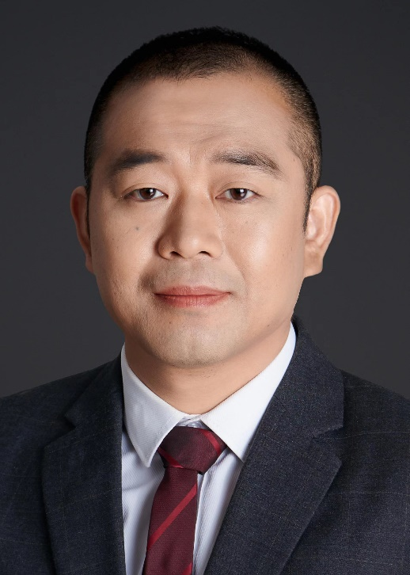
李兵辉教授
导师简介：
李兵辉，博士、教授、博士生导师，北京肝病研究所副所长。2006年获中国科学院大学生物化学与分子生物博士学位；2006-2010年在美国西北大学及芝加哥大学分别接受博士后训练；2012年获亚洲癌症基金优秀学者奖；2018年入选北京市“长城学者”；担任国家基金委函审和二审专家；主持国家自然科学基金面上4项、重点1项、优青1项，获授权专利一项。研究团队主要揭示代谢重编程的化学本质，提出了电子传递的理论揭示电子堆积驱动肿瘤代谢重编程使肿瘤细胞适应应激条件生长，否则会激活嘌呤合成诱导能量应激；揭示了谷氨酰胺中氨代谢的新途径，即在乏氧条件下，谷氨酰胺可以通过形成二氢乳清酸将氨排出体外；发现了G6PD抗氧化等应激的作用并不依赖氧化磷酸戊糖途径；阐述了脂肪酸吸收及延长的方式及生理意义等。在Cancer Cell、Nature Commun、J Exp Med、EMBOJ、JBC及Mol Ther等国际学术刊物发表研究论文30余篇。目前的研究兴趣是肿瘤代谢、代谢性脂肪肝病和肝坏死。

研究方向：肿瘤代谢
招收人数：1人
招收条件：符合医院博士后招聘要求，对科研有兴趣，有生物化学与分子生物学以及细胞生物学背景，在主流期刊有第一作者论文（或者in revision）。

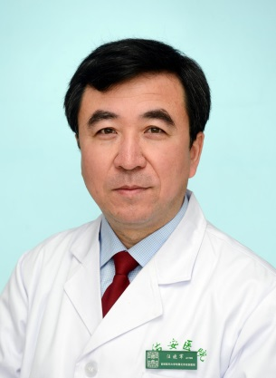
汪晓军教授
导师简介：
汪晓军，医学博士、主任医师、教授、博士生导师，首都医科大学附属北京佑安医院中西医结合中心主任；首都中青年名中医；北京首届中医药复合型学术带头人；北京中医药125人才/北京市科技新星/北京市高层次医学骨干；北京市中西医结合传染病研究所 副所长。兼任北京中医药学会感染专业委员会主任委员；中华中医药学会感染病分会副主任委员；中国中药协会肝病药物专业委员会 副主任委员；北京中医药学会肝病专业委员会副主任委员；中华中医药学会肝胆病分会常务委员；中国民族医药学会流派传承分会副会长；并担任《中西医结合肝病杂志》《国际病毒学杂志》《北京医学》编委。专业领域：慢性肝病、肝癌及感染病的中西医结合临床与基础研究。 发表核心及SCI学术论文50余篇，出版专著7部，其中主编及副主编3部。先后承担十一五、十二五、十三五重大专项、国自然首发基金等十多项课题，获华夏医学科技奖2项、首都中医榜样人物、北京市抗击新冠肺炎疫情先进个人。

研究方向：肝病与肝癌的中西医结合临床和基础研究
招收人数：1人
招收条件：符合医院博士后招聘要求

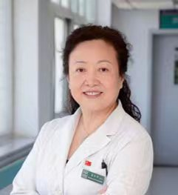
孟庆华教授
导师简介：
孟庆华，女，博士研究生导师、主任医师、教授，现任首都医科大学附属北京佑安医院首席专家。中华医学会感染性疾病学会常委兼秘书长、北京分会常委；中华医学会肠外内营养专业委员会委常、北京分会常委；北京医师协会肠外内营养专业委员会副主委；中华预防医学会感染性疾病防控分会常委、肝胆胰疾病分会委员；北京医学会理事、北京医师协会常务理事；北京医师协会感染病学分会副会长；中国研究型医院学会感染病学专业委员会第二届主委；中国老年保健医学研究会老年营养健康分会主委。首都健康卫士；北京市先进工作者，享受国务院政府津贴等。1983年至今从事各种常见传染性、感染性疾病及各型病毒性肝炎、酒精性肝病、肿瘤及与肝病相关的肝胆系统疑难病例诊治，尤以重症肝病的综合治疗及慢性肝炎的抗病毒个体化治疗为其专业特色。在国内率先开展了肝病营养方面的研究。已承担国自然二项、市自然二项、十一五、十三五等多个研究课题。目前有一项国自然面上项目在研（转录因子SP2 m6A修饰介导LONP1蛋白参与调控慢加急性肝衰竭糖异生的分子机制研究），主要研究方向为肝衰竭患者的糖代谢特点，线粒体氧化损伤的机制及干预靶点等。曾获得北京市科技进步一等奖、中华医学科技二等奖、华夏医学科技奖共八项。承担了《传染病学》《感染性疾病学》《临床营养学》等多部教材的编写；参与《慢性乙型肝炎防治指南》《慢性丙型肝炎防治指南》《肝衰竭防治指南》《终末期肝病合并感染诊治专家共识》等的撰写。担任《中华传染病》《临床肝胆病》《肝脏》等多个杂志编委,《肝癌电子杂志》副主编。近五年以通讯作者发表SCI文章25篇，核心期刊论文23篇。

研究方向：肝衰竭/能量代谢障碍机制
招收人数：1人
招收条件：熟练掌握western blot, PCR，细胞培养等技术，硕、博士为科学学位，有协助导师撰写科研基金项目的经历，单篇第一作者SCI文章一区5分以上者。
郑素军 教授
导师简介：
郑素军，医学博士，教授，博士生导师，主任医师。首都医科大学附属北京佑安医院肝病中心一科主任，佑安肝病感染病专科联盟办公室副主任，肝一重症医学党支部书记，北京市科技新星,北京市高层次卫生人才，北京市卫生局“十百千卫生人才”百层次人才，中华医学会肝病学分会肝炎学组委员，中华医学会肝病学分会遗传代谢性肝病协作组委员、秘书长，北京医学会肝病委员会委员，佑安专科联盟遗传代谢性肝病专业委员会主任委员，中国研究型医院学会肝病专委会肝纤维化学组委员、北京医学会肝病学分会人工肝与肝衰竭学组委员、北京医学会肝病学分会青年委员会委员，北京医学会临床流行病学与循证医学分会青年委员，国家自然基金评审专家，“健康中国-肝胆病防治行动”全国肝胆病咨询专家，北京医药科学技术发展协会生物医药专家，《World Journal of Gastroenterology》、《World Journal of Hepatology》、《Medical Science Monitor》、《临床肝胆病杂志》、《实用肝脏病杂志》、《肝博士》、《中国药理学与毒理学杂志》等杂志编委或审稿专家。主要研究领域为乙型病毒性肝炎、遗传代谢性肝病基础与临床。曾先后独立承担国家自然科学基金、北京市自然科学基金、国家科技部“艾滋病与病毒性肝炎”重大专项子课题、北京市医院管理中心重点医学专业发展计划（扬帆）、首都医学发展专项基金重点项目等10余项。近年共发表论文150余篇,以第一或通讯作者在Hepatology, J Viral Hepat，Front. Oncol，Cell Death Dis.、Front Genet.等杂志发表SCI 论文25篇。

研究方向：乙型病毒性肝炎、遗传代谢性肝病
招收人数：2人
招收条件：符合医院博士后招聘要求
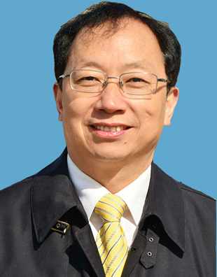
段钟平教授
导师简介：
段钟平，医学博士，教授，博士生导师，主任医师，首都医科大学附属北京佑安医院肝病中心首席专家。兼任首都医科大学传染病学系名誉主任，佑安肝病感染病专科医疗联盟执行理事长，首都医科大学科技园肝病转化医学研究所所长，中华医学会肝病学分会前任主任委员，吴阶平医学基金会肝病医学部主任，全国疑难及重症肝病攻关协作组组长，肝胆相照-肝胆病在线公共服务平台首席科学顾问。长期从事肝病及传染病的临床、科研及教学工作，曾担任首都医科大学附属北京佑安医院副院长15年，享受国务院政府特殊津贴。

研究方向： 肝病基础与临床研究
招收人数：1人
招收条件：符合医院博士后招聘要求

娄金丽教授
导师简介：
娄金丽，研究员、教授，博士，博士研究生导师。从事临床免疫与微生物学本科教学工作15年，从事博士后研究工作2年，从事肝病基础研究工作6年，从事感染性疾病免疫、分子生物学临床检验诊断工作10余年，擅长肝病及感染性疾病免疫及分子诊断。曾主持国家自然科学基金、博士后基金、国家“十三五”项目子课题等，参与多项国家课题如“十一五”、“十二五”、863、973 等多项课题的研究工作，并获教育部科技进步二等奖、北京市丰台区科技进步三等奖等。以第一作者和通讯作者发表核心期刊和SCI论文60余篇，主编专著2部。

研究方向：感染性疾病临床诊断标志物的研发、验证及应用
招收人数：1人
招收条件：符合医院博士后招聘要求，热爱科学研究工作，具有严谨求实、团结协作精神。具备与履行岗位职责相适应的学术水平和创新能力，研究方向相同或相近，具有熟练的基础免疫与分子生物学研究能力，已发表过高水平的SCI文章。

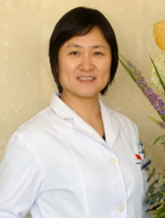
闾军教授
导师简介：
闾军，医学博士，教授，博士生导师，主任医师。首都医科大学附属北京佑安医院肿瘤内科主任，美国NIH博士后、访问学者。中华医学会感染病学分会委员、中国医师协会感染病学分会委员、中国研究型医院学会北京感染病学分会副主任委员、北京医学会感染病学分会副主任委员。北京市“高创计划”卫生领军人才。中国863计划项目首席科学家。长期从事慢性感染与肿瘤、肝病与肝癌诊疗、肿瘤生物及靶免治疗、免疫细胞技术及临床转化应用等方面的基础与临床研究。主持国家863计划项目、国家传染病重大专项分课题、国家自然科学基金原创探索计划项目等项目10余项。发表SCI收录论文50余篇。授权发明专利7项。国家科技部项目评审专家、国家教育部全国学位论文评审专家、国家科技奖励评审专家。

研究方向：肿瘤免疫细胞治疗及机制研究。
招收人数：1人
招收条件：具有免疫学、生物信息学、细胞生物学、分子生物学等相关专业背景的临床和基础研究人员均可。

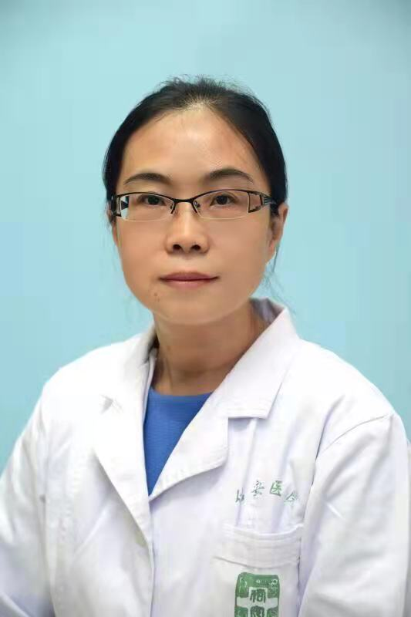
高艳青教授
导师简介：
高艳青，医学博士，教授，博士生导师，主任医师。从事皮肤性病临床工作三十多年，并有六年实验室工作经历。擅长银屑病、皮炎湿疹类疾病、神经梅毒、HPV感染、外阴白斑等疾病的临床诊疗工作。曾主持过国家863项目和科技部重大专项十一五、十二五、十三五任务级课题，现任中华医学会北京中西医结合学会皮肤性病专业委员会委员，北京医学会皮肤病学委员，北京中西医结合学会首届环境与健康专业委员会常委，全国皮肤性病检验与诊断分会常委，全国医促会委员等职务。

研究方向：神经梅毒，艾滋病
招收人数：1人
招收条件：具备一定的临床基础，有实验室工作经历。吃苦耐劳，团结协作。

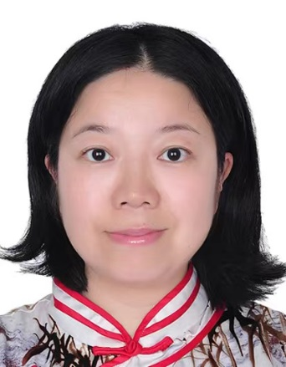
黄晓婕教授
导师简介：
黄晓婕，医学博士，主任医师，教授，博导，从事艾滋病等国家重大传染病防治临床及基础研究工作20年。入选北京市高层次公卫人才建设项目(学科带头人)、北京市百千万人才工程（中青年领军人才）、北京市优秀人才青年拔尖人才。近五年作为负责人承担国家自然科学基金《HIV-1感染急性期PD-1表达特征研究及作为免疫治疗靶点的初步探讨》、国家“十三五”重大专项子任务《艾滋病生物标志物和疫情预警预测模型研究》等课题11项，经费超1500万元，在研经费300余万元。获得北京市科技进步二等奖1项，首都十大疾病重大科技成果奖两项；以第一或通讯作者发表SCI论文55篇，影响因子330分； 担任中国研究型医院学会和中华医学会感染及艾滋领域常委及秘书长等多个学术任职，担任数个SCI期刊特邀编委。

研究方向：艾滋病合并症防治研究及功能性治愈免疫治疗策略研究。
招收人数：1人
招收条件：符合医院博士后招聘要求

